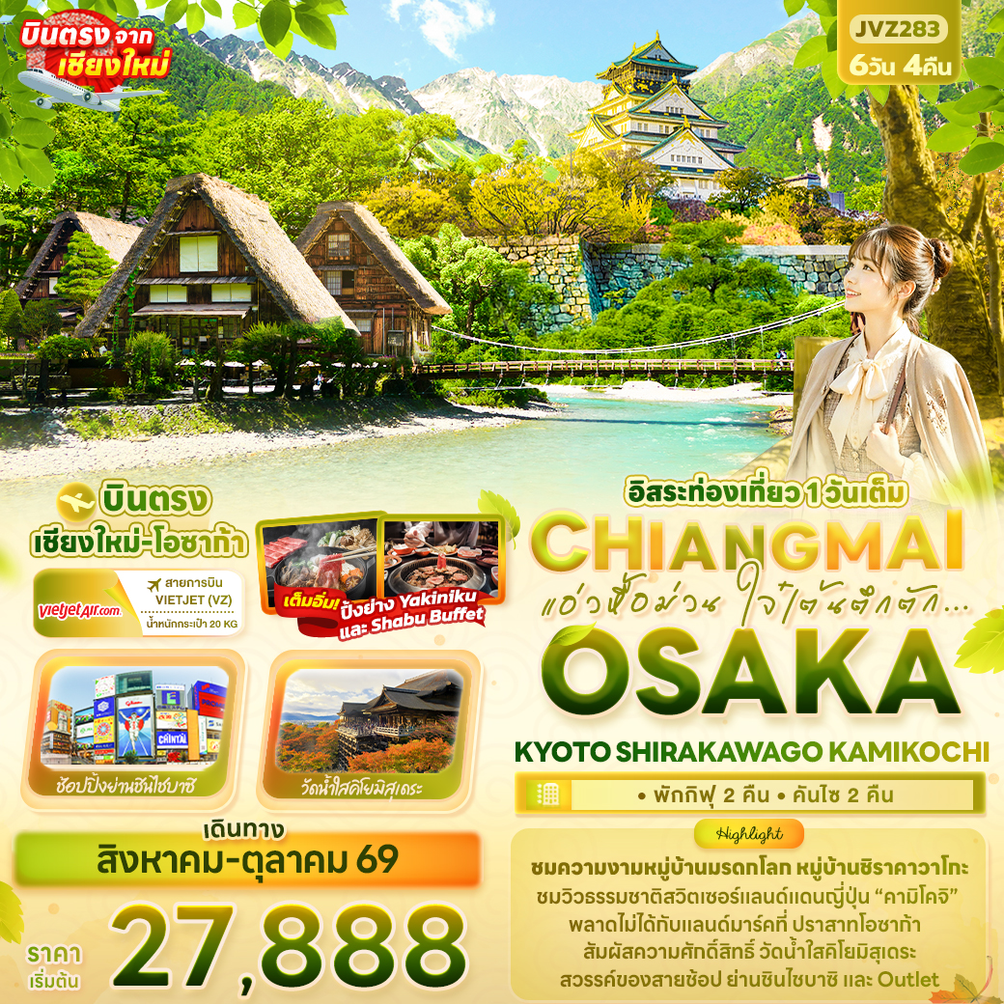


FLIGHT:


CNX KIX KIX CNX
เที่ยวบิน เวลาออก เวลาถึง
VZ822
00.35
07.55
เที่ยวบิน เวลาออก เวลาถึง
VZ823
08.55
12.50




JVZ283 แอ่วหื้อม่วน ใจ๋เต้นตึกตัก... Chiangmai OSAKA

KYOTO SHIRAKAWAGO KAMIKOCHI 6วัน 4คืน

ชมความงามหมู่บ้านมรดกโลก หมู่บ้านชิราคาวาโกะ
ชมวิวธรรมชาติสวิตเซอร์แลนด์แดนญี่ปุ่น “คามิโคจิ”
พลาดไม่ได้กับแลนด์มาร์คที่ ปราสาทโอซาก้า
สัมผัสความศักดิ์สิทธิ์ วัดน้ำใสคิโยมิสุเดระ สวรรค์ของสายช้อป ย่านชินไชบาซิ และ Outlet


พิเศษ! • พักกิฟุ 2 คืน • คันไซ 2 คืน
• อิสระท่องเที่ยว 1 วันเต็ม
• เต็มอิ่ม! ปิ้งย่าง Yakiniku และ Shabu Buffet
• บินตรงจากเชียงใหม่






เดินทางโดยสายการบิน VIETJET (VZ) บินตรงจาก เชียงใหม่ สู่ โอซาก้า
น้ำหนักสัมภาระโหลดใต้ท้องเครื่อง 20 Kg./Carry on 7 Kg.

วันที่ | โปรแกรมท่องเที่ยว | เช้า | เที่ยง | เย็น | โรงแรม
1 | ท่าอากาศยานนานาชาติเชียงใหม่ ประเทศไทย
2 | VZ822 CNX-KIX 00.35-07.55 ท่าอากาศยานนานาชาติเชียงใหม่ ประเทศไทย – ท่าอากาศยานนานาชาติคันไซ ประเทศญี่ปุ่น – โอซาก้า – ปราสาทโอซาก้า(ด้านนอก) – จังหวัดชิงะ – Mitsui Outlet Park Shiga Ryuo – Aeon Mall – จังหวัดกิฟุ |  |  |  | Hotel Koyo  3* หรือระดับใกล้เคียงกัน
3 | จังหวัดกิฟุ – หมู่บ้านมรดกโลกชิราคาวาโกะ - จังหวัดนากาโน่ – คามิโคจิ – จังหวัดกิฟุ |  |  |  | Hotel Koyo  3* หรือระดับใกล้เคียงกัน
4 | จังหวัดกิฟุ – เกียวโต – Duty Free – วัดคิโยมิสุเดระ – โอซาก้า – ย่านชินไซบาชิ – เมืองอิซุมิซาโนะ |  |  |  | Izumisano Center Hotel  / N gate Hotel  3* หรือระดับใกล้เคียงกัน
5 | อิสระท่องเที่ยวหนึ่งวันเต็ม |  |  |  | Izumisano Center Hotel  / N gate Hotel  3* หรือระดับใกล้เคียงกัน
6 | ท่าอากาศยานนานาชาติคันไซ ประเทศญี่ปุ่น – ท่าอากาศยานนานาชาติเชียงใหม่ ประเทศไทย  VZ823 KIX-CNX 08.55-12.50 | SET BOX

วันเดินทาง | ราคาผู้ใหญ่  (บาท) | ราคาเด็ก  (บาท) | พักเดี่ยว เพิ่ม  (บาท) | ที่นั่ง | หมายเหตุ
09-14 สิงหาคม 2569 | 27,888 | ไม่มีราคาเด็ก  (Infant ไม่เกิน 2 ปี 6,000 บาท) | 8,500 | 25
23-28 สิงหาคม 2569 | 27,888 | ไม่มีราคาเด็ก  (Infant ไม่เกิน 2 ปี 6,000 บาท) | 8,500 | 25
30 สิงหาคม – 04 กันยายน 2569 | 27,888 | ไม่มีราคาเด็ก  (Infant ไม่เกิน 2 ปี 6,000 บาท) | 8,500 | 25
13-18 กันยายน 2569 | 27,888 | ไม่มีราคาเด็ก  (Infant ไม่เกิน 2 ปี 6,000 บาท) | 8,500 | 25
20-25 กันยายน 2569 | 27,888 | ไม่มีราคาเด็ก  (Infant ไม่เกิน 2 ปี 6,000 บาท) | 8,500 | 25
27 กันยายน – 02 ตุลาคม 2569 | 27,888 | ไม่มีราคาเด็ก  (Infant ไม่เกิน 2 ปี 6,000 บาท) | 8,500 | 25
04-09 ตุลาคม 2569 | 31,888 | ไม่มีราคาเด็ก  (Infant ไม่เกิน 2 ปี 6,000 บาท) | 8,500 | 25
11-16 ตุลาคม 2569 | 31,888 | ไม่มีราคาเด็ก  (Infant ไม่เกิน 2 ปี 6,000 บาท) | 8,500 | 25
18-23 ตุลาคม 2569 | 31,888 | ไม่มีราคาเด็ก  (Infant ไม่เกิน 2 ปี 6,000 บาท) | 8,500 | 25
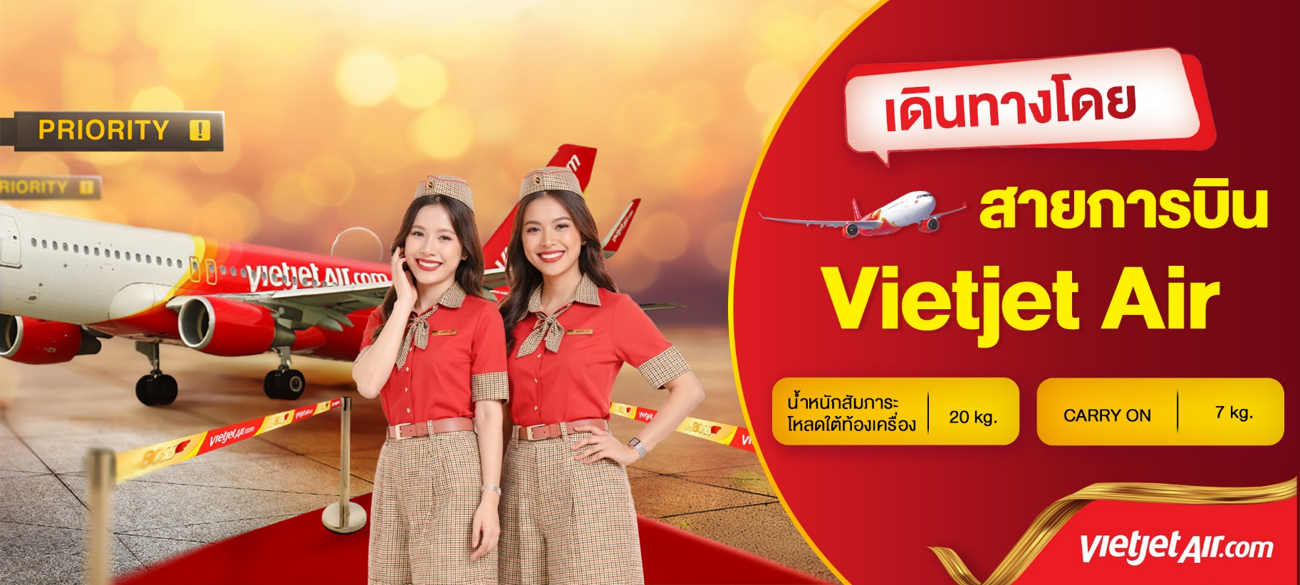

วันที่หนึ่ง ท่าอากาศยานนานาชาติเชียงใหม่ ประเทศไทย
นิทรรศการ Nabana No Sato Winter Illumination

20.30 น. พร้อมกันที่ ณ ท่าอากาศยานนานาชาติเชียงใหม่ ประเทศไทย อาคารผู้โดยสารระหว่างประเทศ เคาน์เตอร์สายการบิน VIETJET (VZ) มีเจ้าหน้าที่ของบริษัทฯ คอยอำนวยความสะดวกด้านเอกสารและติดแท็กกระเป๋า
วันที่สอง ท่าอากาศยานนานาชาติเชียงใหม่ ประเทศไทย – ท่าอากาศยานนานาชาติคันไซ ประเทศญี่ปุ่น – โอซาก้า – ปราสาทโอซาก้า(ด้านนอก) – จังหวัดชิงะ – Mitsui Outlet Park Shiga Ryuo – Aeon Mall – จังหวัดกิฟุ อาหาร เที่ยง

00.35 น. เดินทางสู่ ประเทศญี่ปุ่น โดยสายการบิน VIETJET (VZ) เที่ยวบินที่ VZ822 (ค่าทัวร์ไม่รวมค่าอาหารบนเครื่อง บนเครื่องมีจำหน่าย)
07.55 น. เดินทางถึง ท่าอากาศยานนานาชาติคันไซ ประเทศญี่ปุ่น (เวลาท้องถิ่นเร็วกว่าประเทศไทย 2 ชั่วโมง กรุณาปรับนาฬิกาของท่านเป็นเวลาท้องถิ่น เพื่อความสะดวกในการนัดหมาย) นำท่านผ่านพิธีตรวจคนเข้าเมืองและศุลกากร
สำคัญ!!! ประเทศญี่ปุ่นไม่อนุญาตให้นำอาหารสด จำพวก เนื้อสัตว์ พืช ผัก ผลไม้ เข้าประเทศ หากฝ่าฝืนจะมีโทษจับและปรับ
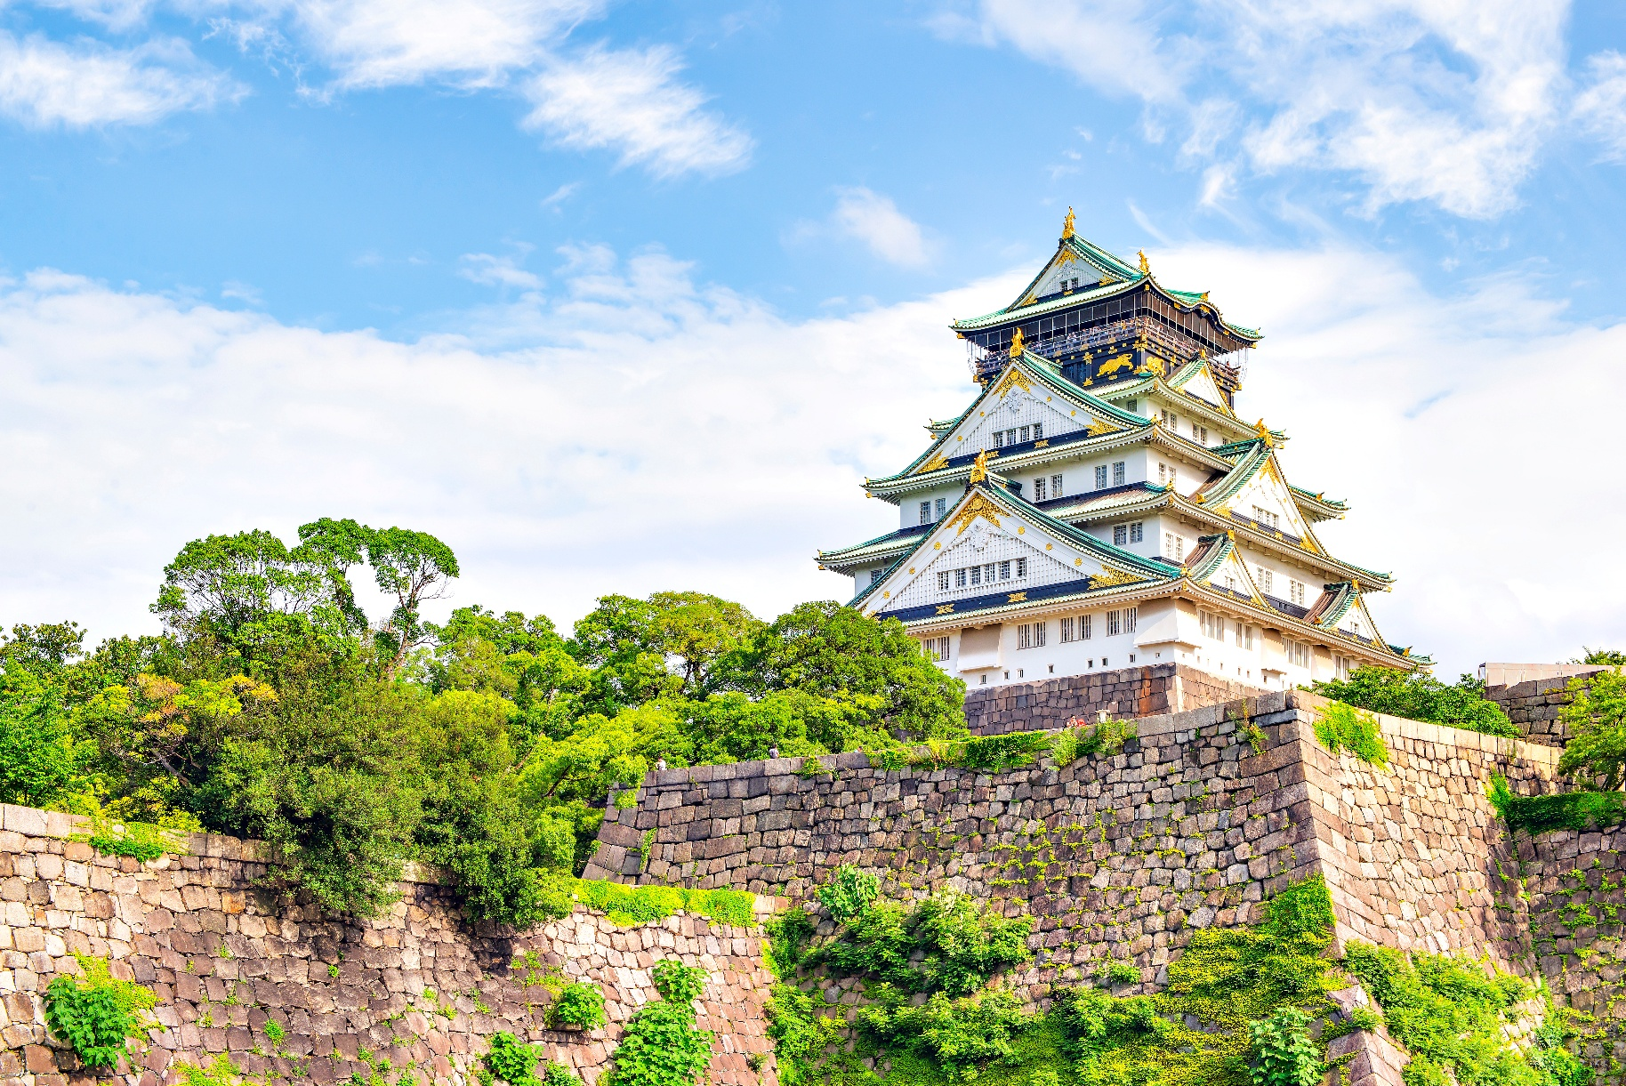
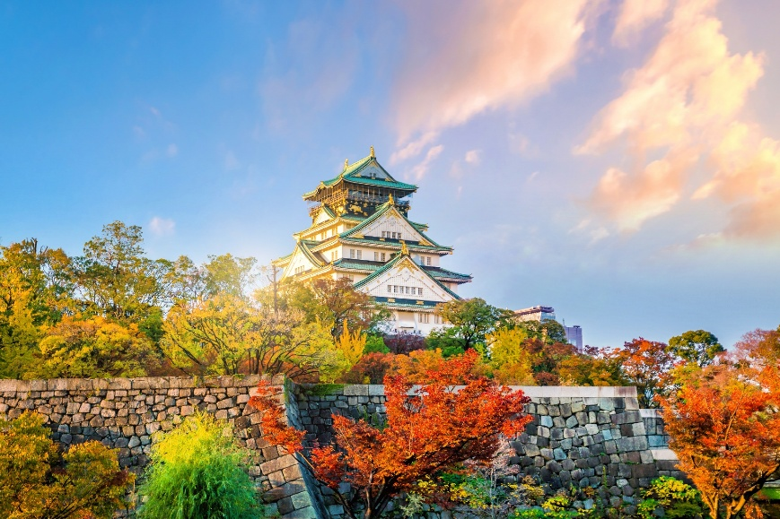
จากนั้นพาทุกท่านเดินทางสู่ โอซาก้า (Osaka) (ใช้เวลาเดินทางโดยประมาณ 1 ชั่วโมง) เป็นเมืองที่มีขนาดเศรษฐกิจใหญ่เป็นอันดับ 2 และมีประชากรมากเป็นอันดับ 3 ของประเทศญี่ปุ่น เมืองนี้เป็นศูนย์กลางทางการค้าและวัฒนธรรมที่สำคัญมาหลายศตวรรษ 🏯 กาลเวลาไม่อาจลบเลือน... ปราสาทโอซาก้า (Osaka Castle) (ค่าทัวร์ไม่รวมค่าเข้าปราสาท) ดื่มด่ำกับสุนทรียภาพของปราสาทโอซาก้า สถาปัตยกรรมชิ้นเอกที่เล่าขานตำนานของโทโยโทมิ ฮิเดโยชิ ผู้รวบรวมญี่ปุ่นให้เป็นหนึ่งเดียวในศตวรรษที่ 16 ความอุตสาหะกว่า 16 ปีในการก่อสร้างได้รังสรรค์ปราสาทขนาดใหญ่ที่ยังคงความสง่างามและน่าเกรงขามจนได้รับการยกย่องให้เป็นหนึ่งในสามปราสาทที่มีชื่อเสียงที่สุดของญี่ปุ่น
(*การร่วงโรยและเปลี่ยนแปลงของสี ของใบไม้ ไวหรือช้าทั้งนี้ขึ้นอยู่กับสภาพอากาศในแต่ละปี)

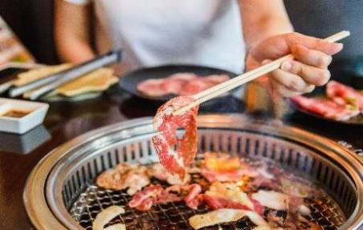
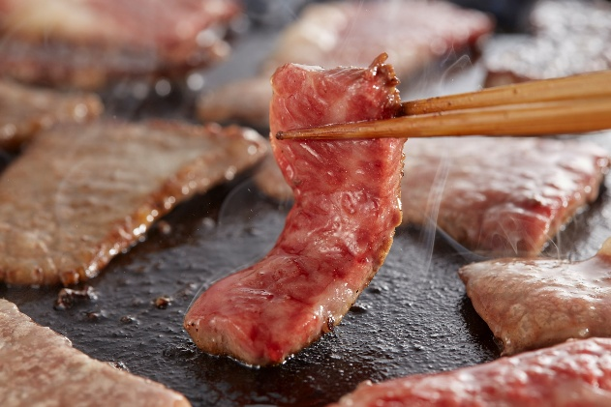
เที่ยง รับประทานอาหารเที่ยง (มื้อที่1) เมนูพิเศษ Yakiniku Buffet
Highlight! Yakiniku... สวรรค์บนเตาถ่านที่คนรักปิ้งย่างต้องยอมสยบ! 🥩✨ ลองนึกภาพเนื้อลายหินอ่อนย่างจนส่งกลิ่นหอมฟุ้ง จิ้มซ้ำกับน้ำจิ้มสูตรลับ ท่ามกลางบทสนทนาที่สนุกสนานกับคนรู้ใจ บอกเลยว่านี่คือ Moment ที่ฮีลใจและฟินที่สุดของวันจริงๆ

นำท่านเดินทางสู่ จังหวัดชิงะ (Shiga) (ใช้เวลาเดินทางโดยประมาณ 1 ชั่วโมง) ที่ได้รับสมญานาม ความสงบที่หรูหรา มีความสวยงามของธรรมชาติที่สมบูรณ์ ทั้งวิวทะเลสาบน้ำจืด ปราสาท วัดและอื่นๆ อีกมากมาย ตะลุยช้อปปิ้งที่ Mitsui Outlet Park Shiga Ryuo เป็นที่นิยมอย่างมาก มีร้านค้าที่มีกว่า 203 ร้าน ทั้งแบรนด์เสื้อผ้าเด็กจนถึงผู้ใหญ่ รองเท้า และเครื่องประดับมากมาย ซึ่งรวมทั้งแบรนด์ดัง แบรนด์หรูมากมายของต่างประเทศ และแบรนด์แฟชั่นชั้นนำของญี่ปุ่น เอาใจสายชิมที่นี่ยังมีร้านอาหารทั้งญี่ปุ่น อาหารไทย อาหารจีน และร้านอาหารนานาชาติอื่นๆ รวมไปถึงคาเฟ่ ที่คอยให้บริการ 🛍️เช็กอินจุดหมายเดียวที่ตอบโจทย์ทุกไลฟ์สไตล์! ตะลุย Aeon Mall (ใช้เวลาเดินทางโดยประมาณ 1 ชั่วโมง) วาร์ปสู่สวรรค์ของการช้อปปิ้งที่รวมทุกความต้องการไว้ในที่เดียว! พุ่งตัวไปเลือกไอเทมแฟชั่นสุดชิค แล้วไปเติมความสวยด้วยผลิตภัณฑ์บิวตี้และยาจากญี่ปุ่นคุณภาพเยี่ยม สายกินก็ห้ามพลาด! จะช้อปผลไม้พรีเมียมหรือจะนั่งจิบชาในคาเฟ่บรรยากาศดีๆ ก็ฟินสุดๆ พร้อมตัวเลือกอาหารนานาชาติใน Food Court ที่ละลานตาจนเลือกไม่ถูก มาที่เดียวได้ครบทั้งของถูกใจและพลังบวกกลับไปแน่นอน เดินทางสู่ จังหวัดกิฟุ (Gifu) (ใช้เวลาเดินทางโดยประมาณ 30 นาที) เป็นเมืองที่มีธรรมชาติอันอุดมสมบูรณ์มีวัฒนธรรมโบราณที่สืบทอดต่อกัน เป็นเมืองที่มีเสน่ห์ในตัวเองอย่างมากแ
เย็น อิสระอาหารเย็น ตามอัธยาศัย เพื่อไม่เป็นการรบกวนเวลาของท่าน
ที่พัก : Hotel Koyo 3* หรือระดับและเมืองใกล้เคียงกัน
(ชื่อโรงแรมที่ท่านพัก ทางบริษัทจะทำการแจ้งพร้อมใบนัดหมาย 5-7 วัน ก่อนเดินทาง)
กรณีที่พักจังหวัดกิฟุ (Gifu) เต็ม ทางบริษัทฯ ขอสงวนสิทธิ์ปรับไปพักจังหวัดนาโกย่า (Nagoya) แทน โดยไม่แจ้งให้ท่านทราบล่วงหน้าทุกกรณี
วันที่สาม จังหวัดกิฟุ – หมู่บ้านมรดกโลกชิราคาวาโกะ – จังหวัดนากาโน่ – คามิโคจิ – จังหวัดกิฟุ อาหาร เช้า, เที่ยง, เย็น
เช้า รับประทานอาหารเช้า ณ โรงแรม (มื้อที่2)
🛖 เช็กอินหมู่บ้านในฝัน! สถานที่ชื่อดังของญี่ปุ่น หมู่บ้านมรดกโลกชิราคาวาโกะ (Shirakawa-go) (ใช้เวลาเดินทางโดยประมาณ 1 ชั่วโมง) พิกัดมรดกโลกที่สวยตะโกนตลอดปี 📸⛩️ เปลี่ยนวันธรรมดาให้กลายเป็นทริปสุด Exclusive ในหมู่บ้านโบราณท่ามกลางอ้อมกอดแห่งขุนเขาจังหวัดกิฟู! ตื่นตากับบ้านทรงมือพนมอายุเก่าแก่กว่า 3 ศตวรรษ ชมความประณีตของสถาปัตยกรรมระดับโลก และซึมซับวิถีชีวิตสุดคลาสสิกผ่านพิพิธภัณฑ์พื้นบ้าน จะสายกินหรือสายช้อปก็ฟิน เพราะมีทั้งร้านอาหารและไอเทมแฮนด์เมดเพียบ อิสระให้คุณรัวชัตเตอร์เก็บความประทับใจกับความ Unseen ที่หาไม่ได้จากที่ไหน!"
Highlight! บ้านทรงกัสโซ่ หรือ กัสโซซึริคุ คือบ้านหลังคาสามเหลี่ยมสูง ตัวบ้านไม่มีการตอกตะปู แต่ใช้วิธีการเข้าไม้ เข้าลิ่ม เข้าเดือย และใช้การมัดแทน

(*การร่วงโรยและเปลี่ยนแปลงของสี ของใบไม้ ไวหรือช้าทั้งนี้ขึ้นอยู่กับสภาพอากาศในแต่ละปี)
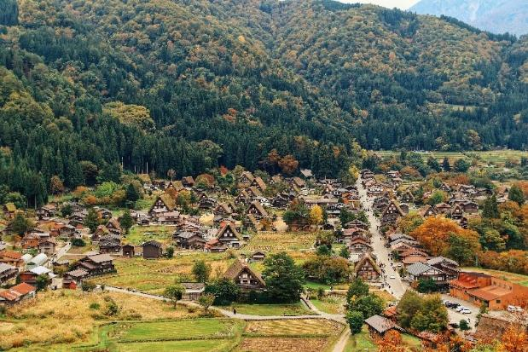
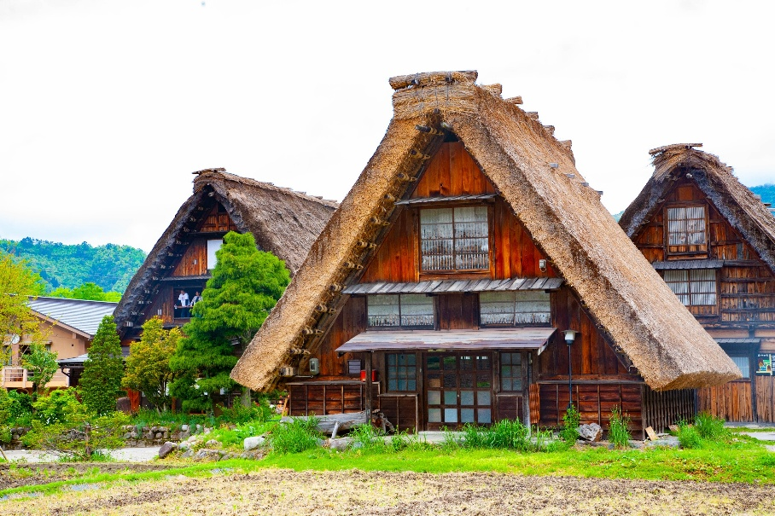

เที่ยง รับประทานอาหารเที่ยง (มื้อที่3)
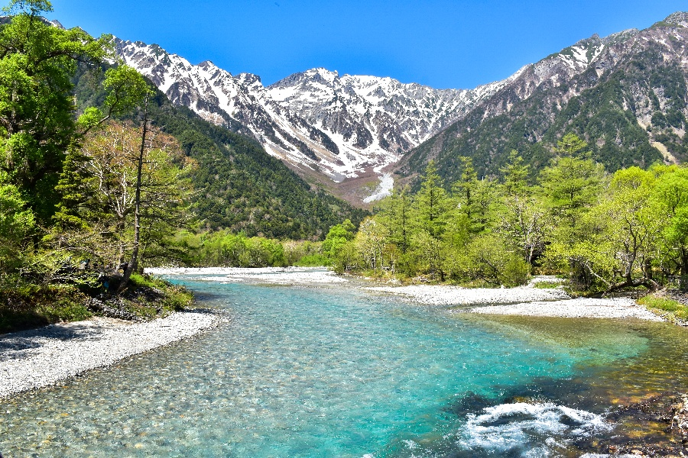
จากนั้นเดินทางสู่จังหวัดนากาโน่ (Nagano) (ใช้เวลาเดินทางโดยประมาณ 1.30 ชั่วโมง) ได้ชื่อว่าเป็นประตูสู่เทือกเขาแอลป์ของญี่ปุ่น มีธรรมชาติที่หลากหลายและสวยงาม มีเสน่ห์ในทุกฤดูกาล ให้ท่านเดินเล่นบนเส้นทางศึกษาธรรมชาติพร้อมถ่ายรูปสุดชิคกันที่ คามิโคจิ (Kamikochi) เป็นที่ตอบโจทย์สำหรับคนที่ต้องการพักผ่อน สายรักธรรมชาติ หรือสายคอนเทนต์ที่จะได้ภาพที่สวยงามอวดลงโซเชียล ที่นี่ถือเป็นสถานที่สวยงามมีแม่น้ำอาซุสะ (Azusa River) สายสำคัญและน้ำที่ใสแจ๋ว พร้อมเทือกเขาอลังการอย่าง Japan Alps ที่ได้รับการขนานนามว่าเป็น สวิตเซอร์แลนด์แดนญี่ปุ่นเลยก็ว่าได้ และอย่าลืม ไฮไลท์สะพานคัปปะ (Kappa Bridge) ที่ใครมาก็ต้อง (*การร่วงโรยและเปลี่ยนแปลงของสี ของใบไม้ ไวหรือช้าทั้งนี้ขึ้นอยู่กับสภาพอากาศในแต่ละปี)
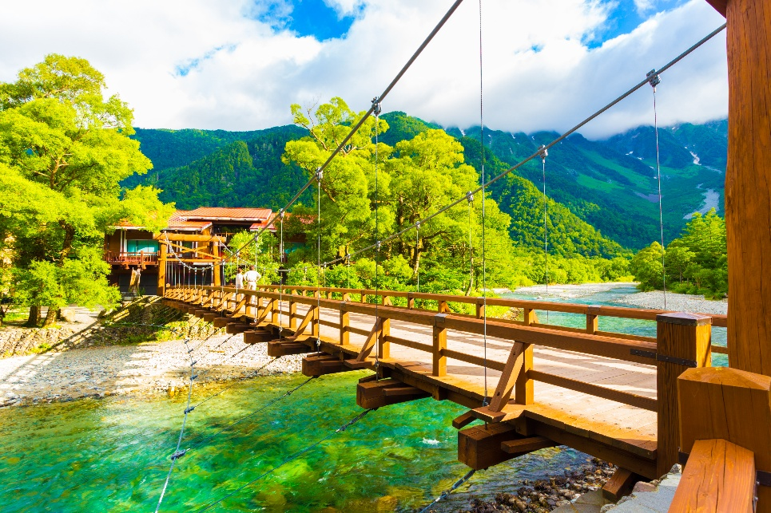
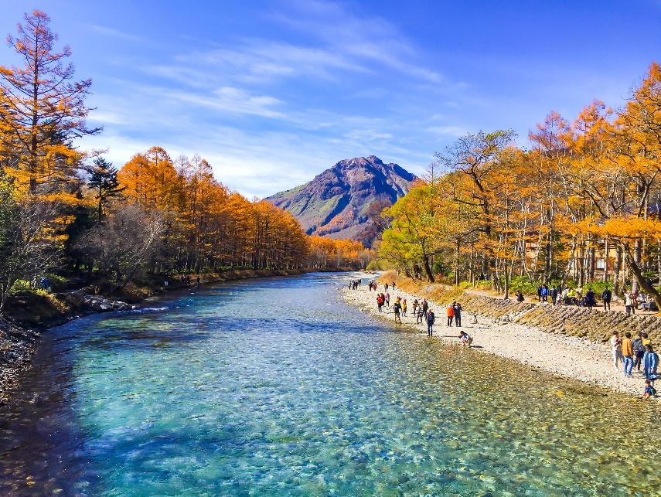
**กรณีที่ไม่สามารถไปเที่ยวชม คามิโคจิได้ เนื่องจาก สถานที่ยังไม่เปิดให้บริการ ภัยพิบัติทางธรรมชาติ รวมไปถึงรัฐบาลประกาศสั่งปิด หรือเหตุขัดข้องอื่นใด ก็ตาม ทั้งนี้ทางบริษัทฯ ขอสงวนสิทธิ์ปรับเปลี่ยนสถานที่ท่องเที่ยวไปเช็คอินเมืองเก่าอายุกว่า 100 ปีที่ ย่านเมืองเก่าทาคายาม่า (Takayama Old Town) ย่านที่เต็มไปด้วยอาคารบ้านไม้โบราณและได้รับการอนุรักษ์ไว้เป็นอย่างดีจนถึงทุกวันนี้ เดินชม หมู่บ้าน LITTLE KYOTO หรือย่านซันมาชิซูจิ (Sanmachi-Suji) เป็นเขตเมืองเก่าที่มีการอนุรักษ์บ้านเรือนในสมัยเอโดะที่มีอายุกว่า 300 ปี ไว้ได้เป็นอย่างดี การสร้างบ้านสไตล์ญี่ปุ่นแท้ ใช้เฉพาะโทนสีน้ำตาลหรือสีดำเท่านั้น ในปัจจุบันนี้ถ้าใครจะสร้างบ้านหลังใหม่ก็จะต้องใช้แค่ 2 สีนี้เท่านั้น เพื่อไม่ให้โดดหรือดูแปลกแยกออกมาจากบ้านหลังอื่น ย่านนี้มีร้านค้าหลากหลาย เช่น ร้านผลิตและจำหน่ายเหล้าสาเก ร้านทำมิโสะ ร้านซูชิ ไอศกรีม ของหวาน ฯลฯ รวมไปถึงสามารถเลือกซื้อของที่ระลึก สินค้าพื้นเมืองเฉพาะถิ่น เช่น ซารุโบะโบะ หรือ ตุ๊กตาทารกลิงตัวสีแดงไม่มีหน้าตา ซึ่งถือว่าเป็นสัญลักษณ์หนึ่งของเมืองทาคายาม่า หรือ ถ่ายรูปกับสะพาน Nakabashi Bridge สะพานสีแดงที่ทอดข้ามแม่น้ำมิยากาวะซึงเป็นสัญลักษณ์ของเมืองทาคายาม่าอีกด้วย อิสระเก็บภาพความประทับใจเลือกซื้อสินค้าตามอัธยาศัย แทนโดยคำนึงถึงความปลอดภัยของท่านเป็นหลัก และไม่แจ้งให้ท่านทราบล่วงหน้าทุกกรณี

เดินทางสู่จังหวัดกิฟุ (Gifu) (ใช้เวลาเดินทางโดยประมาณ 3.30 ชั่วโมง) เป็นเมืองที่มีธรรมชาติอันอุดมสมบูรณ์ พื้นที่ส่วนใหญ่ถูกล้อมรอบด้วยภูเขาและแม่น้ำ อีกทั้งยังมีวัฒนธรรมโบราณที่สืบทอดต่อกันมา บ้านทรงโบราณที่ยังคงหลงเหลืออยู่มาจนถึงปัจจุบัน เป็นเมืองที่มีเสน่ห์ในตัวเองอย่างมาก
เย็น รับประทานอาหารเย็น (มื้อที่4)
ที่พัก Hotel Koyo 3* หรือระดับและเมืองใกล้เคียงกัน
(ชื่อโรงแรมที่ท่านพัก ทางบริษัทจะทำการแจ้งพร้อมใบนัดหมาย 5-7 วัน ก่อนเดินทาง)
กรณีที่พักจังหวัดกิฟุ (Gifu) เต็ม ทางบริษัทฯ ขอสงวนสิทธิ์ปรับไปพักจังหวัดนาโกย่า (Nagoya) แทน โดยไม่แจ้งให้ท่านทราบล่วงหน้าทุกกรณี
วันที่สี่ จังหวัดกิฟุ – เกียวโต – Duty Free – วัดคิโยมิสุเดระ – โอซาก้า – ย่านชินไซบาชิ – เมืองอิซุมิซาโนะ
อาหาร เช้า, เที่ยง

เช้า รับประทานอาหารเช้า ณ โรงแรม (มื้อที่5)
เดินทางสู่ เกียวโต (Kyoto) (ใช้เวลาเดินทางโดยประมาณ 2 ชั่วโมง) มีความสำคัญในฐานะอดีตเมืองหลวงที่รุ่งเรืองอย่างยาวนานร่วมหนึ่งพันปี เป็นเสมือนจุดกำเนิดของความเป็นญี่ปุ่นที่ทุกคนรู้จัก ทั้งวัดวาอารามศาลเจ้าเก่าแก่ เกอิชา และย่านเมืองเก่าที่เรียงรายด้วยบ้านเรือนไม้ ช้อปปิ้งที่ ดิวตี้ฟรี (Duty free) แหล่งช้อปปลอดภาษี ที่รวบรวมสินค้าราคาพิเศษ และมีชื่อเสียงที่เห็นแล้วต้องรู้ว่ามาจากประเทศญี่ปุ่นเช่น โฟมถ่านหินภูเขาไฟ วิตามิน อาหารเสริม ครีมต่างๆ ขนมญี่ปุ่นหลากหลายชนิด รวมไปถึงชาเขียว ผลิตภัณฑ์ขึ้นชื่อของญี่ปุ่น เป็นต้น ให้ทุกท่านสามารถเลือกซื้อเป็นของฝาก
เที่ยง รับประทานอาหารเที่ยง (มื้อที่6) เมนูพิเศษ Shabu Buffet
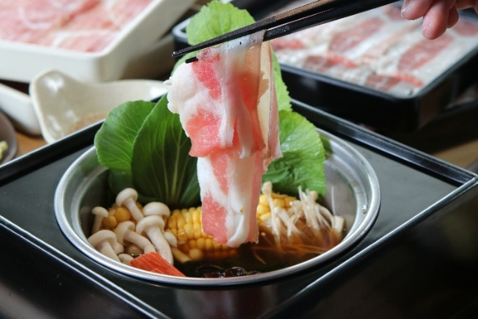
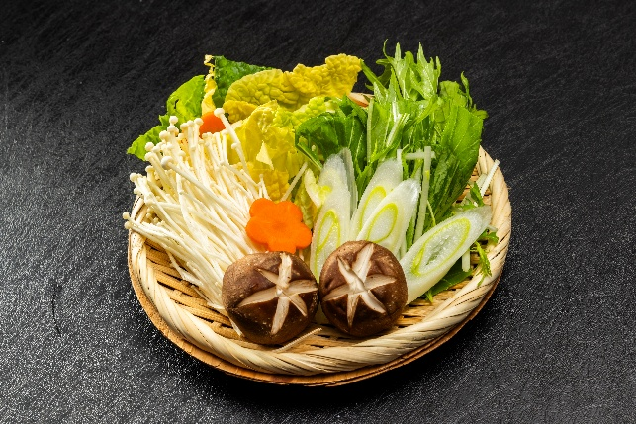
Highlight! เป็นอีกหนึ่งประสบการณ์ที่ไม่ควรพลาด ชาบูสไตล์ญี่ปุ่นจะเน้นคุณภาพของเนื้อสัตว์และผักสด เสิร์ฟพร้อมน้ำซุปร้อนๆ รสชาติกลมกล่อมและน้ำจิ้มที่มีเอกลักษณ์ คงจะรู้สึกดีไม่น้อย
เสริมสิริมงคลไหว้พระ วัดคิโยมิสุเดระ (Kiyomizu temple) (ค่าทัวร์รวมค่าเข้าวัด) หรือที่คนไทยรู้จักกันดีว่า วัดน้ำใส เป็นชื่อในภาษาญี่ปุ่นที่แปลว่า “น้ำบริสุทธิ์” เป็นวัดที่มีชื่อเสียงมากในเกียวโต และได้เป็นหนึ่งในมรดกโลกด้วย ส่วนมากมาเพื่อสักการะ และขอพรจากองค์พระโพธิสัตว์เจ้าแม่กวนอิม ซึ่งเป็นพระประธานของวัด นอกจากนี้ ที่นี่ยังเป็นที่ประดิษฐานของเทพเอบิสึผู้เป็นเทพเจ้าแห่งความร่ำรวยมั่งคั่ง (*การร่วงโรยและเปลี่ยนแปลงของสี ของใบไม้ ไวหรือช้าทั้งนี้ขึ้นอยู่กับสภาพอากาศในแต่ละปี)
Highlight! นี่คือความ Unseen ระดับโลก! ระเบียงไม้ขนาดใหญ่ที่สร้างบนหน้าผาสูง 13 เมตร โดย ไม่ใช้ตะปูแม้แต่ตัวเดียว ใช้เพียงเทคนิคการเข้าลิ่มไม้ซุงขนาดยักษ์ 139 ต้น

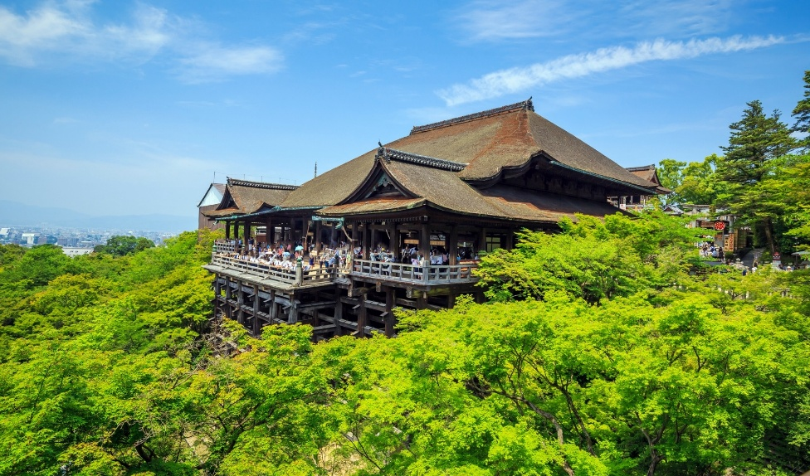
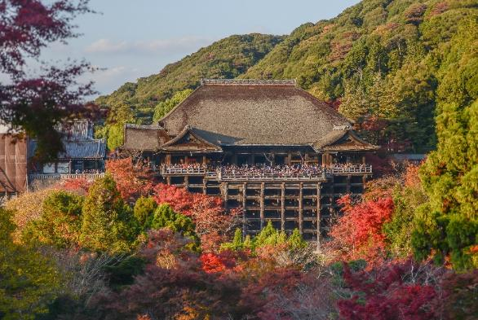

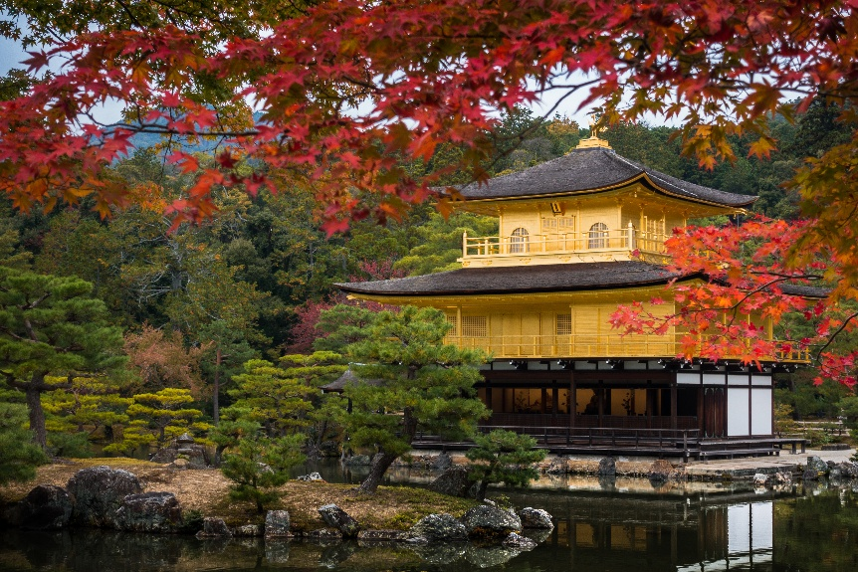
**กรณีที่ไม่สามารถไปวัดคิโยมิสุเดระ (Kiyomizu temple) เนื่องจากการจราจรติดขัด ที่จอดรถไม่เพียงพอ ภัยพิบัติทางธรรมชาติหรือเหตุขัดข้องอื่นๆ ทางบริษัทฯ ขอสงวนสิทธิ์ปรับเปลี่ยนเป็น นำท่านเดินทาง ชมความสวยงาม วัดคินคะคุจิ (Kinkakuji) หรือที่รู้จักกันในชื่อ "วัดทอง (GoldenPavilion)" เป็นจุดเด่นของเกียวโต วัดประดับด้วยทองอย่างหรูหรา ตัวอาคารสีทองมี 3 ชั้น ทำจากไม้และใช้กำแพงสีขาว ภายในตกแต่งด้วยทอง เป็นที่ประดิษฐานของพระพุทธรูปและรูปปั้นของโชกุนอะชิคางะ โยชิมิทซึ เคยใช้เป็นที่พักของซามูไร ส่วนบนสุดปั่นมีรูปปั้นของนกฟินิกซ์สีทอง (ค่าทัวร์รวมค่าเข้าชมวัด) แทนโดยไม่แจ้งให้ท่านทราบทุกกรณี

นำทุกท่านเดินทางสู่ โอซาก้า (Osaka) (ใช้เวลาเดินทางโดยประมาณ 1 ชั่วโมง) เป็นเมืองที่มีขนาดเศรษฐกิจใหญ่เป็นอันดับ 2 และมีประชากรมากเป็นอันดับ 3 ของประเทศญี่ปุ่น เมืองนี้เป็นศูนย์กลางทางการค้าและวัฒนธรรมที่สำคัญมาหลายศตวรรษ ✨สัมผัสเสน่ห์ที่ไม่เคยจืดจาง ณ ย่านชินไซบาชิ (Shinsaibashi) แล้วไปโพสต์ท่าสุดจึ้งกับคุณลุงกูลิโกะ 🏃‍♂️โดม...ปัง! วาร์ปสู่ย่านช้อปปิ้งที่มันส์ที่สุดในญี่ปุ่น! Shinsaibashi ถนนสายละลายทรัพย์ที่รวมร้านค้าชื่อดังและร้านอาหารระดับตำนานไว้เพียบ เดินชิลล์ๆ ช้อปเพลินๆ กว่า 600 เมตร ก่อนพุ่งตัวไปที่สะพานเอบิซึบาชิ (Ebisubashi Bridge) เพื่อแชะภาพกับ ป้ายไฟ Glico LED ในตำนาน แลนด์มาร์คอายุกว่า 70 ปีที่ยังคงความเก๋าและเป็นหัวใจสำคัญของเมืองโอซาก้า ใครอยากได้รูปโปรไฟล์ใหม่ที่ตะโกนว่า 'อยู่ญี่ปุ่น!' ต้องมาพิกัดนี้เท่านั้น!
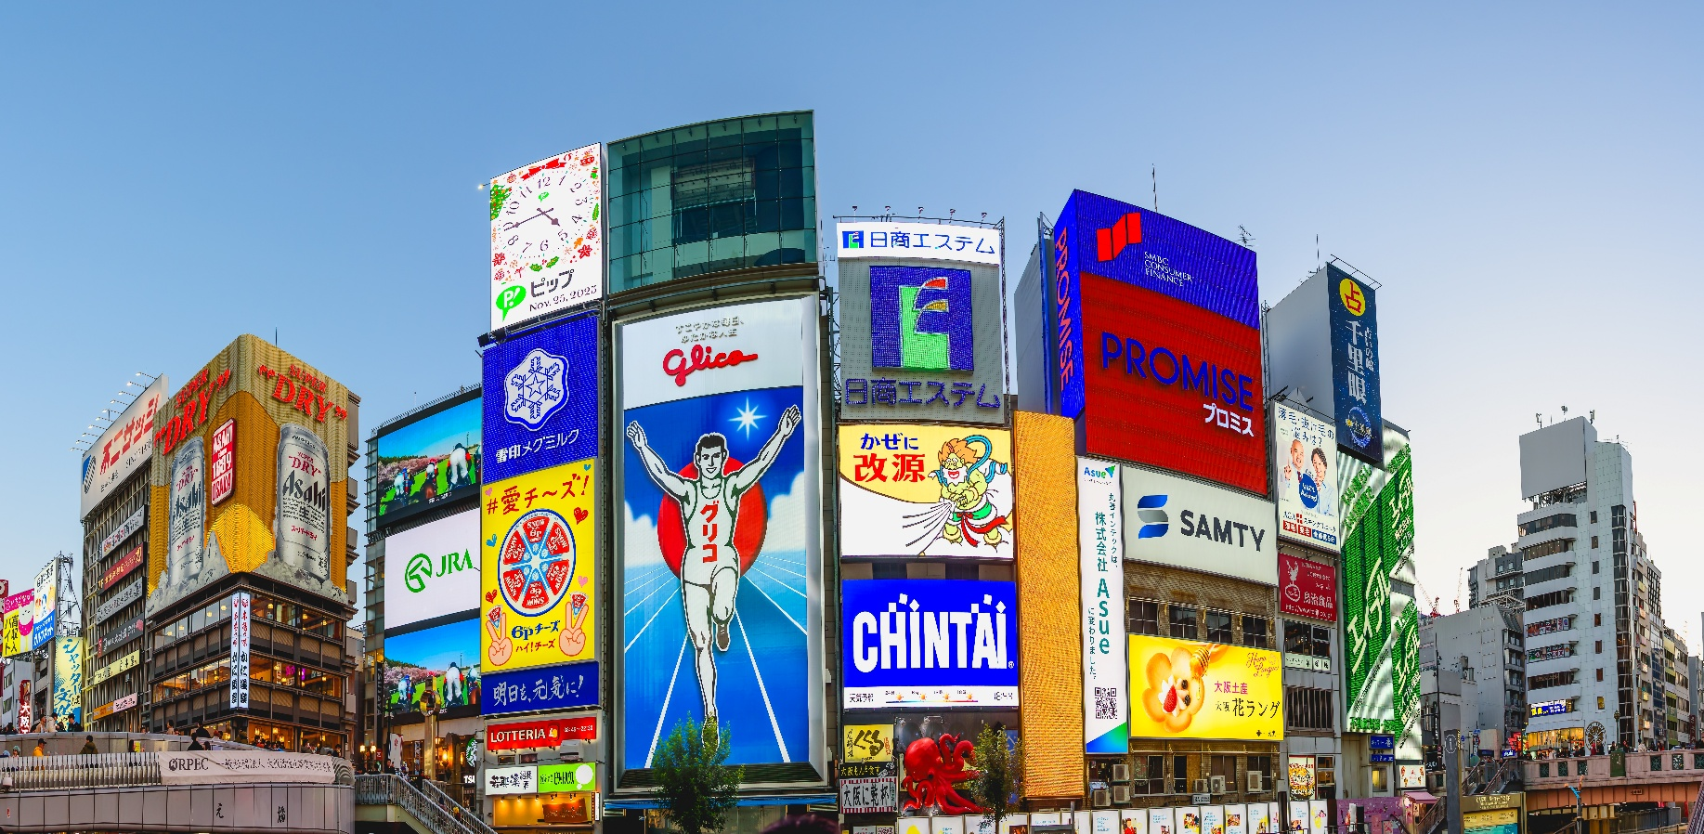


แนะนำนักช้อป! ถ้าคุณไม่อยากพลาดของเด็ดที่ต้องหิ้วกลับไทย นี่คือ "ลิสต์ของต้องซื้อ"
1. เครื่องสำอางและสกินแคร์ (Drugstore Heaven) ที่นี่มีร้านขายยายักษ์ใหญ่อย่าง Matsumoto Kiyoshi และ Sundrug ตั้งอยู่แทบทุกหัวมุม
2. แฟชั่นและรองเท้า (Streetwear & Sneakers) ไม่ว่าจะเป็น ABC-Mart Grand Stage, Uniqlo & GU และอื่นๆ อีกมากมาย
3. ของเล่นและของสะสม (Pop Culture)
4. ของฝากสายกิน (Snacks & Sweets) เช่น Pocky KitKat Calbee Plus รสพิเศษประจำภูมิภาค

เดินทางสู่ เมืองอิซุมิซาโนะ (Izumisano) (ใช้เวลาเดินทางโดยประมาณ 1 ชั่วโมง) เป็นเมืองที่ตั้งอยู่ทางทิศใต้ของจังหวัดโอซาก้า อยู่ใกล้สนามบินคันไซมี เป็นเมืองที่มีเสน่ห์น่าดึงดูด ธรรมชาติที่สวยงาม วัฒนธรรมและประวัติศาสตร์อันยาวนาน และอาหารที่อร่อย
เย็น อิสระอาหารเย็น ตามอัธยาศัย เพื่อไม่เป็นการรบกวนเวลาของท่าน
ที่พัก : Izumisano Center Hotel or N GATE HOTEL 3* หรือระดับใกล้เคียงกัน
(ชื่อโรงแรมที่ท่านพัก ทางบริษัทจะทำการแจ้งพร้อมใบนัดหมาย 5-7 วัน ก่อนเดินทาง)
กรณีที่ได้พัก Izumisano Center Hotel อิสระท่องเที่ยวโดยรถแท็กซี่ (ค่าทัวร์ไม่รวมค่ารถโดยสาร) ใช้เวลาโดยประมาณ 7 นาที เพื่อเดินทางไปที่ รินคู พรีเมี่ยม เอาท์เล็ท (Rinku Premium Outlets) หรือ กรณีที่ได้พัก N GATE HOTEL OSAKA ท่านสามารถอิสระเดินเล่น ใช้ระยะเวลาประมาณ 11 นาที เพื่อไปช้อปปิ้งที่ รินคู พรีเมี่ยม เอาท์เล็ท (Rinku Premium Outlets) ที่ถูกออกแบบมาโดยได้แรงบัลดาลใจมาจากบรรยากาศท่าเรือตอนใต้ของอเมริกา จำลองเป็นเสมือนเมืองท่าแห่งการช้อปปิ้งที่ยิ่งใหญ่ ภายใต้การแตกแต่งที่ดูหรูหรามีสไตล์และรวบรวมแบรนด์ดังมากถึง 210 ร้าน ครบครันทั้งเสื้อผ้า กระเป๋า รองเท้า และอุปกรณ์เครื่องใช้ภายในบ้าน เช่นแบรนด์ Dolce & Gabbana, Armani, Kate Spade New York, Coach, United Arrows, NIKE, Adidas และ Royal Copenhagen ยังมีมุมให้นั่งพักผ่อนอย่างศูนย์อาหารที่คัดร้านดีร้านอร่อยให้นั่งทานอีกด้วย
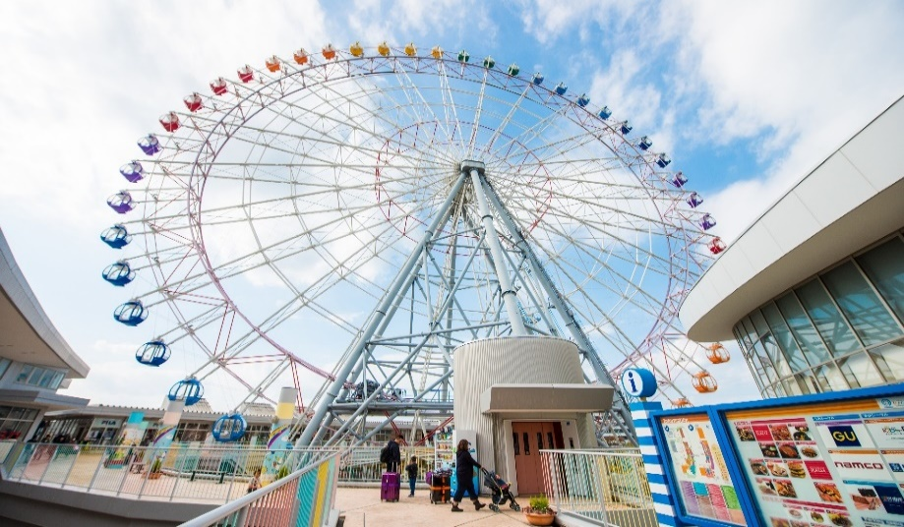
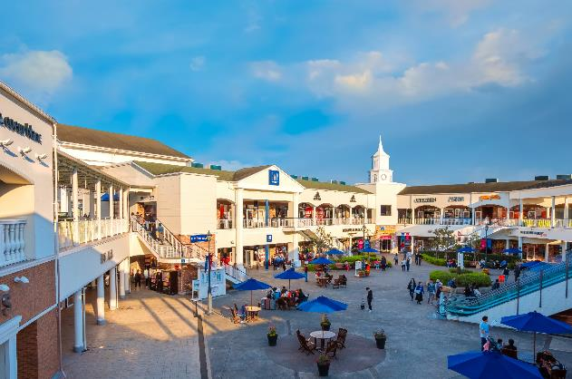
วันที่ห้า อิสระท่องเที่ยวหนึ่งวันเต็ม
อาหาร เช้า

เช้า รับประทานอาหารเช้า ณ โรงแรม (มื้อที่7)
อิสระท่องเที่ยวตามอัธยาศัยไม่มีรถ อาหาร ไกด์และหัวหน้าทัวร์ให้บริการ
ทุกท่านสามารถเดินท่องเที่ยวและช้อปปิ้ง โดยมีไกด์แนะนำเส้นทาง
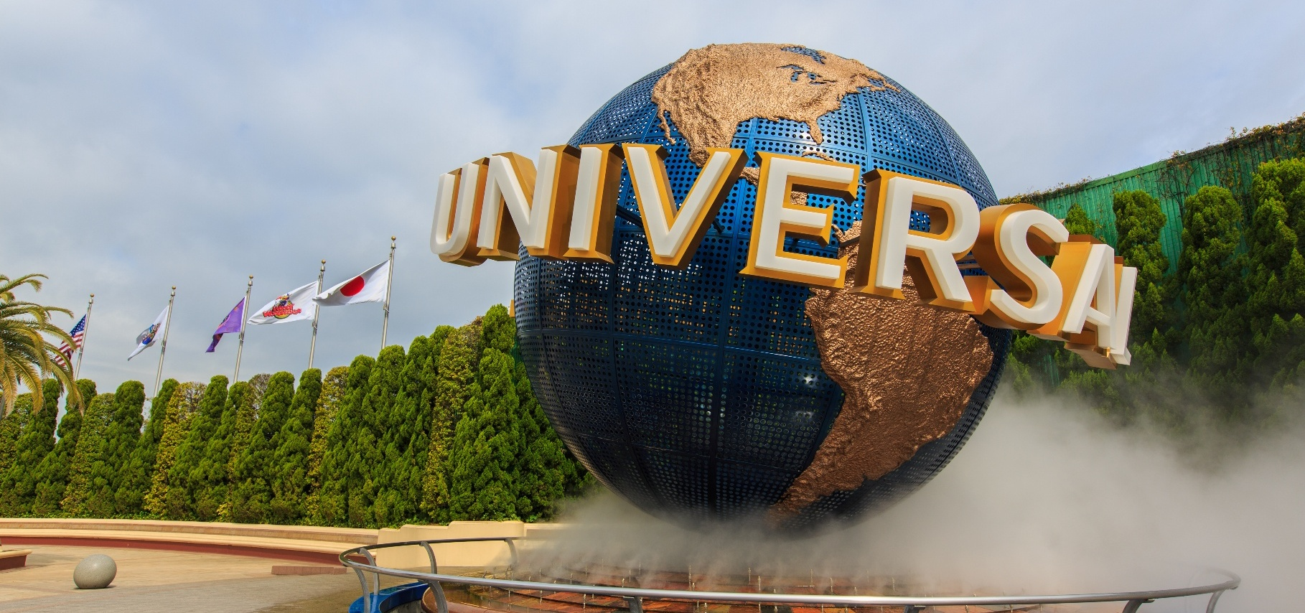
** หากท่านต้องการจอง OPTION ผ่านทางบริษัททัวร์ ต้องแจ้งล่วงหน้าอย่างน้อย 7-10 วันก่อนเดินทาง **

โปรแกรมแนะนำ
* Option Universal Studios Japan
ราคาเริ่มต้นท่านละ 3,200 บาท/ท่าน
*(ค่าทัวร์ไม่รวมค่าบัตร USJ และค่ารถไฟสำหรับเดินทาง) *โปรดตรวจสอบกับเจ้าหน้าที่อีกครั้งก่อนการสั่งซื้อ

อิสระท่องเที่ยวเองตามอัธยาศัย นั่งรถไฟเที่ยวในญี่ปุ่น (ไม่มีหัวหน้าทัวร์ไม่มีไกด์นำเที่ยว) สู่ Universal Studios Japan อัพเดทเครื่องเล่นใหม่ Super Nintendo World และโซนอื่นๆ อีกมากมาย Universal Studios Japan เป็นสวนสนุกระดับโลกที่ได้รับการจัดอันดับจาก TripAdvisor ให้เป็นสวนสนุกที่ดีที่สุดของญี่ปุ่นเป็นเวลา 4 ปีติดต่อกัน และยังติดอันดับที่ 4 ของลิสต์สวนสนุกระดับโลกที่ห้ามพลาดอีกด้วย Universal Studios Japan หรือ เรียกสั้นๆ ว่า USJ เปิดให้บริการตั้งแต่เดือนมีนาคมปี 2001 และได้ต้อนรับนักท่องเที่ยวจากทั่วโลกมาแล้วกว่า 100 ล้านคน สำหรับในปี 2022 แบ่งเป็น 10 โซนด้วยกัน ทำให้สวนสนุกมีความหลากหลายและพร้อมต้อนรับทุกเพศทุกวัย 1. SUPER NINTENDO WORLD™ สัมผัสโลกแห่งมาริโอ้เก็บเห็ดในตำนาน ด้านในโซนนี้ มีเครื่องเล่นใหญ่สองอย่างคือ Mario Cart กับ Yoshi's Adventure และระหว่างทางจะมีมินิเกมสำหรับเด็กๆ ให้เล่นตลอด เช่น ยิงปืนเลเซอร์สะสมแต้ม ชู้ตบาสเก็ตบอลเก็บคะแนน ฯลฯ และยังมีร้านอาหารและร้านค้าที่จำหน่ายสินค้าของ Super Nintendo World โดยเฉพาะอีกด้วย (ถังป๊อบคอร์น แบบ limited ก็มีขายเฉพาะในโซนนี้เท่านั้น) 2. THE WIZARDING WORLD OF HARRY POTTER™ จากภาพยนตร์ชื่อดังของโลกพ่อมดแม่มด แฮรี่พอตเตอร์ พื้นที่อันงดงามที่สร้างโลกแห่งเรื่องราว Harry Potter ขึ้นมาใหม่ใส่ใจในรายละเอียดอย่างพิถีพิถัน ทั้งปราสาท Hogwarts หมู่บ้านพ่อมดแห่ง Hogsmeade และ รถจักรไอน้ำ รวมถึงเครื่องเล่นและร้านค้าสำหรับเวทมนตร์ศาสตร์ 3. Minion Park รวมพลเหล่ามินเนี่ยน เพลิดเพลินกับขนมธีมมินเนี่ยนแสนอร่อย แช้อปปิ้งสินค้ามินเนี่ยนแสนน่ารัก 4. Universal Wonderland บริเวณนี้เป็นบ้านของเอลโม่ สนูปปี้ คิตตี้ และเหล่าตัวละครน่ารักอื่นๆ ที่เป็นที่นิยมทั่วโลก 5. Hollywood พบกับเครื่องเล่นสุดระทึก รถไฟเหาะที่ราวกับบินอยู่บนท้องฟ้า 6. New York บริเวณนี้มีถนนในนิวยอร์กช่วงทศวรรษที่ 1930 ค้นพบสถานที่สำคัญแห่งยุคสมัยตั้งแต่ 5th Avenue ไปจนถึง Delancey Street แฟนหนังทุกประเภทจะเพลิดเพลินสำรวจแหล่งกำเนิดของความบันเทิงด้วยไปกับการเดินเล่นไปตามถนนและตรอกซอกซอยจากภาพยนตร์ชื่อดัง 7. San Francisco สร้างจากเมืองท่าอันดับ 1 ของอเมริกา เช่น Fisherman's Wharf และไชน่าทาวน์ ด้วยทำเลที่ตั้งอยู่ริมทะเลสาบ ทำให้บริเวณนี้มีกลิ่นอายของทะเลเช่นเดียวกับเมืองท่าที่แท้จริง สัมผัสประสบการณ์เมืองซานฟรานซิสโกที่มีชีวิตชีวา ลิ้มลองรสชาติของซานฟรานซิสโกด้วยอาหารแคลิฟอร์เนียจากห้องอาหารสุดเก๋ 8. Jurassic Park พบกับไดโนเสาร์ขนาดมหึมาที่ฟื้นคืนชีพที่ด้วยวิทยาศาสตร์และเทคโนโลยีสมัยใหม่ ให้ทุกท่านได้ทัวร์แม่น้ำที่ลึกเข้าไปในป่าที่เต็มไปด้วยชีวิตยุคก่อนประวัติศาสตร์ 9. Amity Village คุ้นตาด้วยฉากของ JAWS หนังระทึกขวัญในตำนาน ด้วยความน่าสะพรึงกลัวของฉลามกินคนในเมืองนี้ Amity สำรวจเสน่ห์ของหมู่บ้านชาวประมงเล็กๆ ผ่อนคลายด้วยของว่างและไอศกรีมในหมู่บ้านชายทะเล 10. Water World ชมการแสดงทางน้ำที่โลดโผน สมจริงจนทำให้ท่านกลั้นหายใจตั้งแต่ต้นจนจบ (ค่าทัวร์ไม่รวมค่าบัตร USJ และค่ารถไฟสำหรับเดินทาง) ราคาบัตรค่าเข้า Universal Studios Japan
โปรดตรวจสอบกับเจ้าหน้าที่อีกครั้งก่อนการสั่งซื้อ ราคาบัตร ราคาเริ่มต้นท่านละ 3,200 บาท
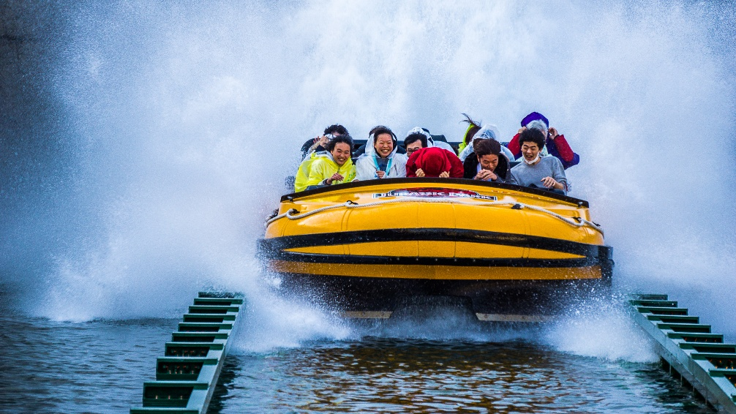
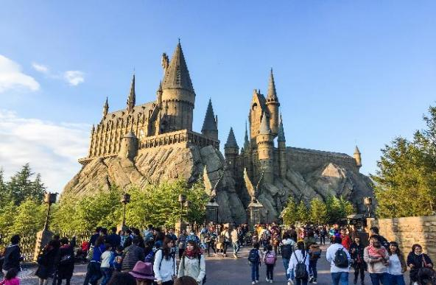

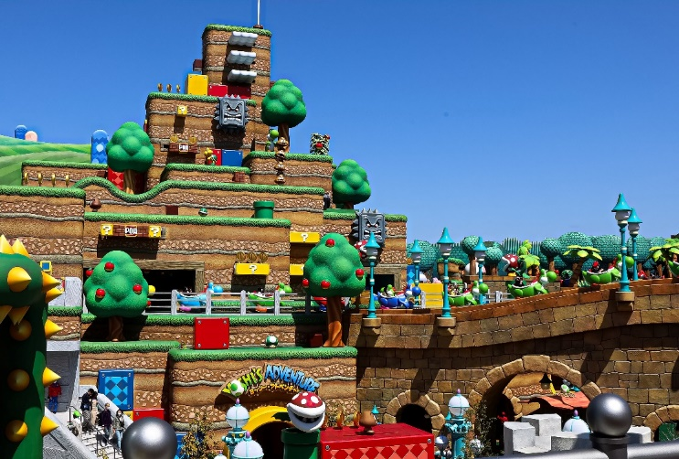
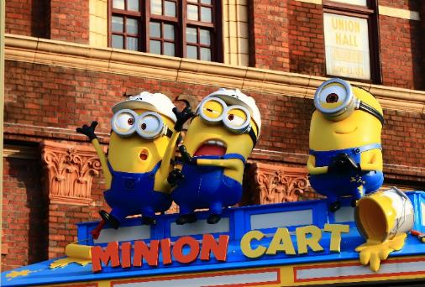
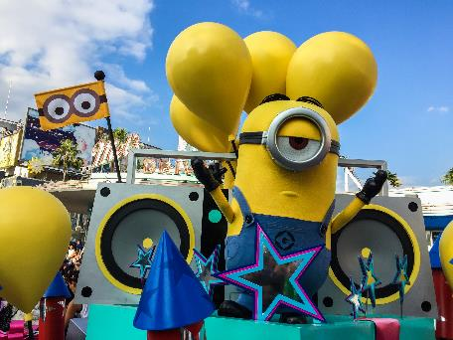
อิสระอาหารเที่ยงและเย็น ตามอัธยาศัย เพื่อไม่เป็นการรบกวนเวลาของท่าน
ที่พัก : Izumisano Center Hotel or N GATE HOTEL 3* หรือระดับใกล้เคียงกัน
(ชื่อโรงแรมที่ท่านพัก ทางบริษัทจะทำการแจ้งพร้อมใบนัดหมาย 5-7 วัน ก่อนเดินทาง)

กรณีที่ได้พัก Izumisano Center Hotel อิสระท่องเที่ยวโดยรถแท็กซี่ (ค่าทัวร์ไม่รวมค่ารถโดยสาร) ใช้เวลาโดยประมาณ 7 นาที เพื่อเดินทางไปที่ รินคู พรีเมี่ยม เอาท์เล็ท (Rinku Premium Outlets) หรือ กรณีที่ได้พัก N GATE HOTEL OSAKA ท่านสามารถอิสระเดินเล่น ใช้ระยะเวลาประมาณ 11 นาที เพื่อไปช้อปปิ้งที่ รินคู พรีเมี่ยม เอาท์เล็ท (Rinku Premium Outlets) ที่ถูกออกแบบมาโดยได้แรงบัลดาลใจมาจากบรรยากาศท่าเรือตอนใต้ของอเมริกา จำลองเป็นเสมือนเมืองท่าแห่งการช้อปปิ้งที่ยิ่งใหญ่ ภายใต้การแตกแต่งที่ดูหรูหรามีสไตล์และรวบรวมแบรนด์ดังมากถึง 210 ร้าน ครบครันทั้งเสื้อผ้า กระเป๋า รองเท้า และอุปกรณ์เครื่องใช้ภายในบ้าน เช่นแบรนด์ Dolce & Gabbana, Armani, Kate Spade New York, Coach, United Arrows, NIKE, Adidas และ Royal Copenhagen ยังมีมุมให้นั่งพักผ่อนอย่างศูนย์อาหารที่คัดร้านดีร้านอร่อยให้นั่งทานอีกด้วย
วันที่หก ท่าอากาศยานนานาชาติคันไซ ประเทศญี่ปุ่น – ท่าอากาศยานนานาชาติเชียงใหม่ ประเทศไทย
อาหาร เช้า

เช้า รับประทานอาหารเช้า (มื้อที่8) บริการอาหารเช้าแบบ SET BOX
เดินทางสู่ ท่าอากาศยานนานาชาติคันไซ ประเทศญี่ปุ่น เพื่อเตรียมตัวเดินทางกลับ เชียงใหม่ ประเทศไทย
08.55 น. เดินทางสู่ ท่าอากาศยานนานาชาติเชียงใหม่ โดยสายการบิน VIETJET (VZ) เที่ยวบินที่ VZ823
(ค่าทัวร์ไม่รวมค่าอาหารบนเครื่อง บนเครื่องมีจำหน่าย )
12.50 น. เดินทางถึง ท่าอากาศยานนานาชาติเชียงใหม่ ประเทศไทย โดยสวัสดิภาพ

******************************************

หมายเหตุ: รายการทัวร์สามารถเปลี่ยนแปลงได้ตามความเหมาะสม เนื่องจากสภาวะอากาศ, การเมือง, สายการบิน การจราจรช่วงเทศกาลหรือวันหยุดของญี่ปุ่น เป็นต้น โดยมิต้องแจ้งให้ทราบล่วงหน้า โดยทางผู้จัดจะปรับเปลี่ยนโดยคำนึงถึงผลประโยชน์ของท่านเป็นหลัก เพื่อให้ท่านท่องเที่ยวได้ครบถ้วนตามโปรแกรม


** เนื่องจากโปรแกรมทัวร์เป็นช่วงคาบเกี่ยวฤดูร้อนและฤดูใบไม้เปลี่ยนสี การสัมผัสความงดงามของธรรมชาติ การร่วงโรยและการเปลี่ยนสีของใบไม้ไวหรือช้า
ทั้งนี้ขึ้นอยู่กับสภาพอากาศในแต่ละปี


*การบริการของรถบัสนำเที่ยวญี่ปุ่น ตามกฎหมายของประเทศญี่ปุ่นนั้น สามารถให้บริการสูงสุดวันละไม่เกิน 11 ชั่วโมง คนขับรถบัสนำเที่ยวจะต้องมีเวลาพักผ่อนอย่างน้อย 13 ชั่วโมงต่อวัน) และไม่สามารถขอเพิ่มเวลาใช้บริการรถบัสนำเที่ยวได้ โดยมัคคุเทศก์และคนขับจะเป็นผู้บริหารเวลาตามความเหมาะสม จึงขอสงวนสิทธิ์ในการปรับเปลี่ยนเวลาท่องเที่ยวตามสถานที่ในโปรแกรมการเดินทาง

** ตามกฎหมายของประเทศญี่ปุ่นนั้น สามารถให้บริการสูงสุดวันละไม่เกิน 11 ชั่วโมง กรณีที่คนขับรถไม่ได้พักโรงแรมเดียวกับกรุ๊ปทัวร์ หรือ คนขับรถต้องนำรถส่งกลับบริษัทฯ จะสามารถให้บริการกรุ๊ปทัวร์ในวันนั้นๆ ได้สูงสุด 10 ชั่วโมง เท่านั้น เพื่อเป็นการเผื่อเวลาให้คนขับรถถึงที่หมายปลายทางนั้นๆ แล้วเวลารวมทั้งสิ้นไม่เกินเวลา 11 ชม. ตามที่กฎหมายกำหนดบังคับ

ประกาศสำคัญ: รับเฉพาะผู้มีวัตถุประสงค์เพื่อการท่องเที่ยวเท่านั้น ค่าทัวร์ที่จ่ายให้กับผู้จัด เป็นการชำระแบบจ่ายชำระขาด และผู้จัดได้ชำระให้กับสายการบินและสถานที่ต่างๆ แบบชำระขาดเช่นกันก่อนออกเดินทาง ฉะนั้นหากท่านไม่ได้ร่วมเดินทางหรือใช้บริการตามรายการไม่ด้วยสาเหตุใด หรือได้รับการปฏิเสธการเข้าหรือออกนอกเมืองจากประเทศในรายการ (ประเทศไทยและประเทศญี่ปุ่น) ทางผู้จัดขอสงวนสิทธิ์การคืนเงินสดส่วนใดๆ รวมทั้งค่าตั๋วเครื่องบินให้แก่ท่าน
เงื่อนไขการให้บริการ

► การเดินทางครั้งนี้จะต้องมีจำนวน 20 ท่านขึ้นไป กรณีไม่ถึงจำนวนดังกล่าว
- จะส่งจอยน์ทัวร์กับบริษัทที่มีโปรแกรมใกล้เคียงกัน
- หรือเลื่อน หรือยกเลิกการออกเดินทาง โดยทางบริษัทจะทำการแจ้งให้ท่านทราบล่วงหน้าก่อนการเดินทางประมาณ 10 วัน
- หรือขอสงวนสิทธิ์ในการปรับราคาค่าบริการเพิ่ม (ในกรณีที่ผู้เดินทางไม่ถึง 15 ท่าน และท่านยังประสงค์เดินทางต่อ) โดยทางบริษัทจะทำการแจ้งให้ท่านทราบก่อนล่วงหน้า
► ในกรณีที่ลูกค้าต้องออกตั๋วโดยสารภายในประเทศ กรุณาติดต่อเจ้าหน้าที่ของบริษัทฯ ก่อนทุกครั้ง มิฉะนั้นทางบริษัทจะไม่รับผิดชอบใดๆ ทั้งสิ้น
► การจองทัวร์และชำระค่าบริการ
- กรุณาชำระค่ามัดจำ ท่านละ 15,000 บาท กรุณาส่งสำเนาหน้าพาสปอร์ต พร้อมเอกสารชำระมัดจำค่าทัวร์
- ค่าทัวร์ส่วนที่เหลือชำระ 25-30 วันก่อนออกเดินทาง กรณีบริษัทฯ จำเป็นต้องออกตั๋วก่อนท่านจำเป็นต้องชำระค่าทัวร์ส่วนที่เหลือตามที่บริษัทกำหนดแจ้งเท่านั้น
**สำคัญ** สำเนาหน้าพาสปอร์ตผู้เดินทาง (จะต้องมีอายุเหลือมากกว่า 6 เดือนก่อนหมดอายุนับจากวันเดินทางไป-กลับและจำนวนหน้าหนังสือเดินทางต้องเหลือว่างสำหรับติดวีซ่าไม่ต่ำกว่า 3 หน้า) **กรุณาตรวจสอบก่อนส่งให้บริษัทมิฉะนั้นทางบริษัทจะไม่รับผิดชอบกรณีพาสปอร์ตหมดอายุ ** กรุณาส่งพร้อมหลักฐานการโอนเงินมัดจำ

เงื่อนไขการยกเลิก

- ยกเลิกก่อนการเดินทางตั้งแต่ 30 วันขึ้นไป คืนเงินค่าทัวร์โดยหักค่าใช้จ่ายที่เกิดขึ้นจริง
- ยกเลิกก่อนการเดินทาง 15-29 วัน ยึดเงิน 50% จากยอดที่ลูกค้าชำระมา และเก็บค่าใช้จ่ายที่เกิดขึ้นจริง(ถ้ามี)
- ยกเลิกก่อนการเดินทางน้อยกว่า 15 วัน ขอสงวนสิทธิ์ยึดเงินเต็มจำนวน
*กรณีมีเหตุยกเลิกทัวร์ โดยไม่ใช่ความผิดของบริษัททัวร์ คืนเงินค่าทัวร์โดยหักค่าใช้จ่ายที่เกิดขึ้นจริง(ถ้ามี)
*ค่าใช้จ่ายที่เกิดขึ้นจริง เช่น ค่ามัดจำตั๋วเครื่องบิน โรงแรม ค่าวีซ่า และค่าใช้จ่ายจำเป็นอื่นๆ

กรณีจองทัวร์วันหยุดเทศกาล วันหยุดนักขัตฤกษ์ วันหยุดยาวต่อเนื่อง
หากได้มีการแจ้งยกเลิกทัวร์ ทางบริษัทฯ ขอสงวนสิทธิ์เก็บค่าทัวร์ทั้งหมด โดยไม่มีเงื่อนไขใดๆ ทั้งสิ้น

อัตราค่าบริการนี้ รวม
- ค่าตั๋วโดยสารเครื่องบินไป-กลับ ชั้นประหยัดพร้อมค่าภาษีสนามบินทุกแห่งตามรายการทัวร์ข้างต้น (ตั๋วกรุ๊ปไม่สามารถUpgradeที่นั่ง ได้ และต้องเดินทางไป-กลับพร้อมตั๋วกรุ๊ปเท่านั้นไม่สามารถเลื่อนวันได้)
- ค่าที่พักห้องละ 2-3 ท่าน ตามโรงแรมที่ระบุไว้ในรายการหรือ ระดับใกล้เคียงกัน
กรณีพัก 3 ท่านถ้าวันที่เข้าพักห้องโรงแรม ไม่มีห้องTRP( 3 ท่าน) จำเป็นต้องแยกพัก 2 ห้อง(มีค่าใช้จ่ายพักเดี่ยวเพิ่ม)
กรณีห้อง TWIN BED (เตียงเดี่ยว 2 เตียง) ซึ่งโรงแรมไม่มีหรือเต็ม ทางบริษัทขอปรับเป็นห้อง DOUBLE BED แทนโดยมิต้องแจ้งให้ทราบล่วงหน้า หรือ หากต้องการห้องพักแบบ DOUBLE BED ( 1 เตียงใหญ่) ซึ่งโรงแรมไม่มีหรือเต็ม ทางบริษัทขอปรับเป็นห้อง TWIN BED แทนโดยมิต้องแจ้งให้ทราบล่วงหน้า กรณีห้องพักในเมืองที่ระบุไว้ในโปรแกรมมีเทศกาลวันหยุด มีงานแฟร์ต่างๆ บริษัทขอจัดที่พักในเมืองใกล้เคียงแทน
- ค่าอาหาร ค่าเข้าชม และ ค่ายานพาหนะทุกชนิด ตามที่ระบุไว้ในรายการทัวร์ข้างต้น
- เจ้าหน้าที่บริษัท ฯ คอยอำนวยความสะดวกตลอดการเดินทาง
- ค่าน้ำหนักกระเป๋า สายการบิน VIETJET (VZ) สัมภาระโหลดใต้ท้องเครื่อง ไม่เกิน 20 กิโลกรัมและ ถือขึ้นเครื่องได้ 7 กิโลกรัม และค่าประกันวินาศภัยเครื่องบินตามเงื่อนไขของแต่ละสายการบินที่มีการเรียกเก็บ และกรณีสัมภาระเกินท่านต้องเสียค่าปรับตามที่สายการบินเรียกเก็บ
- ค่าประกันอุบัติเหตุตามกรมธรรม์วงเงิน 1,000,000 บาท ค่ารักษาพยาบาล ตามเงื่อนไขของบริษัทฯประกันภัยที่บริษัททำไว้ ทั้งนี้ย่อมอยู่ในข้อจำกัดที่มีการตกลงไว้กับบริษัทประกันชีวิต ทุกกรณี ต้องมีใบเสร็จและเอกสารรับรองทางการแพทย์ จากหน่วยงานที่เกี่ยวข้อง ไม่คุ้มครองโรคประจำตัว การสูญเสียทรัพย์สินส่วนตัวของผู้เดินทาง และไม่รวมประกันสุขภาพ ท่านสามารถสั่งซื้อประกันสุขภาพเพิ่มได้จากบริษัทประกันทั่วไป
- ค่าภาษีสนามบิน และค่าภาษีน้ำมันตามรายการทัวร์
- ค่ารถปรับอากาศนำเที่ยวตามระบุไว้ในรายการ พร้อมคนขับรถ (กฎหมายไม่อนุญาตให้คนขับรถเกิน 11 ชม./วัน)
- รวมภาษีมูลค่าเพิ่ม 7% และภาษีหัก ณ ที่จ่าย 3% (ค่าบริการเท่านั้น)

อัตราค่าบริการนี้ ไม่รวม
- ค่าทำหนังสือเดินทางไทย และเอกสารต่างด้าวต่างๆ
- ค่าใช้จ่ายอื่นๆ ที่นอกเหนือจากรายการระบุ อาทิเช่น ค่าอาหาร เครื่องดื่ม ค่าซักรีด ค่าโทรศัพท์ เป็นต้น
- ค่าภาษีทุกรายการคิดจากยอดบริการ, ค่าภาษีเดินทาง (ถ้ามีการเรียกเก็บ)
- ค่าภาษีน้ำมันที่สายการบินเรียกเก็บเพิ่มภายหลังจากทางบริษัทฯ ได้ออกตั๋วเครื่องบิน ได้ทำการขายโปรแกรมไปแล้ว
*บริษัทฯ ขอสงวนสิทธิ์ในการปรับอัตราค่าบริการขึ้น เนื่องจากมีการปรับ ภาษีสนามบินขึ้นและ/หรือการปรับเปลี่ยนค่าเชอร์ชาร์จน้ำมัน จากสายการบิน โดยมิต้องแจ้งให้ทราบล่วงหน้า
- ค่าพนักงานยกกระเป๋าที่โรงแรม
- ค่าทิปไกด์ คนขับรถ ขออนุญาตนำเก็บ ณ สนามบินวันแรก ท่านละ 2,000 บาท / ท่าน

หมายเหตุ
กรุณาอ่านศึกษารายละเอียดทั้งหมดก่อนทำการจอง เพื่อความถูกต้องและความเข้าใจตรงกันระหว่างท่านลูกค้าและบริษัทฯ และเมื่อท่านตกลงชำระเงินมัดจำหรือค่าทัวร์ทั้งหมดกับทางบริษัทฯ แล้ว ทางบริษัทฯ จะถือว่าท่านได้ยอมรับเงื่อนไขข้อตกลงต่างๆ ทั้งหมด
      - บริษัทฯ ขอสงวนสิทธิ์ที่จะเลื่อนการเดินทางหรือปรับราคาค่าบริการขึ้นในกรณีที่มีผู้ร่วมคณะไม่ถึง 15 ท่าน
      - ขอสงวนสิทธิ์การเก็บค่าน้ำมันและภาษีสนามบินทุกแห่งเพิ่ม หากสายการบินมีการปรับขึ้นก่อนวันเดินทาง *บริษัทฯ ขอสงวนสิทธิ์ในการปรับอัตราค่าบริการขึ้น เนื่องจากมีการปรับ ภาษีสนามบินขึ้นและ/หรือการปรับเปลี่ยนค่าเชอร์ชาร์จน้ำมัน จากสายการบิน โดยมิต้องแจ้งให้ทราบล่วงหน้า
      - บริษัทฯ ขอสงวนสิทธิ์ในการเปลี่ยนเที่ยวบิน โดยมิต้องแจ้งให้ทราบล่วงหน้าอันเนื่องจากสาเหตุต่างๆ
      - บริษัทฯ จะไม่รับผิดชอบใดๆ ทั้งสิ้น หากเกิดกรณีความล่าช้าจากสายการบิน, การยกเลิกบิน, การประท้วง, การนัดหยุดงาน, การก่อการจลาจล, ภัยธรรมชาติ, การนำสิ่งของผิดกฎหมาย ซึ่งอยู่นอกเหนือความรับผิดชอบของบริษัทฯ
      - บริษัทฯ จะไม่รับผิดชอบใดๆ ทั้งสิ้น หากเกิดสิ่งของสูญหาย อันเนื่องเกิดจากความประมาทของท่าน, เกิดจากการโจรกรรม และ อุบัติเหตุจากความประมาทของนักท่องเที่ยวเอง
      - เมื่อท่านตกลงชำระเงินมัดจำหรือค่าทัวร์ทั้งหมดกับทางบริษัทฯ แล้ว ทางบริษัทฯ จะถือว่าท่านได้ยอมรับเงื่อนไขข้อตกลงต่างๆ ทั้งหมด
      - รายการนี้เป็นเพียงข้อเสนอที่ต้องได้รับการยืนยันจากบริษัทฯ อีกครั้งหนึ่ง หลังจากได้สำรองโรงแรมที่พักในต่างประเทศเรียบร้อยแล้ว โดยโรงแรมจัดในระดับใกล้เคียงกัน ซึ่งอาจจะปรับเปลี่ยนตามที่ระบุในโปรแกรม
      - การจัดการเรื่องห้องพัก เป็นสิทธิ์ของโรงแรมในการจัดห้องให้กับกรุ๊ปที่เข้าพัก โดยมีห้องพักสำหรับผู้สูบบุหรี่ / ปลอดบุหรี่ได้ โดยอาจจะขอเปลี่ยนห้องได้ตามความประสงค์ของผู้ที่พัก ทั้งนี้ขึ้นอยู่กับความพร้อมให้บริการของโรงแรม และไม่สามารถรับประกันได้
      - กรณีผู้เดินทางต้องการความช่วยเหลือเป็นพิเศษ อาทิเช่น ใช้วิลแชร์ กรุณาแจ้งบริษัทฯ อย่างน้อย 14 วัน ก่อนการเดินทาง มิฉะนั้น บริษัทฯ ไม่สามารถจัดการได้ล่วงหน้าได้
      - มัคคุเทศก์ พนักงานและตัวแทนของผู้จัด ไม่มีสิทธิ์ในการให้คำสัญญาใดๆ ทั้งสิ้นแทนผู้จัด นอกจากมีเอกสารลงนามโดยผู้มีอำนาจของผู้จัดกำกับเท่านั้น
      - ผู้จัดจะไม่รับผิดชอบและไม่สามารถคืนค่าใช้จ่ายต่างๆ ได้เนื่องจากเป็นการเหมาจ่ายกับตัวแทนต่างๆ ในกรณีที่ผู้เดินทางไม่ผ่านการพิจารณาในการตรวจคนเข้าเมือง-ออกเมือง ไม่ว่าจะเป็นกองตรวจคนเข้าเมืองหรือกรมแรงงานของทุกประเทศในรายการท่องเที่ยว อันเนื่องมาจากการกระทำที่ส่อไปในทางผิดกฎหมาย การหลบหนี เข้าออกเมือง เอกสารเดินทางไม่ถูกต้อง หรือ การถูกปฏิเสธในกรณีอื่นๆ

